 | Туроператор «Янтарная Мозаика»  236000 г. Калининград  тел: (4012) 555220  e-mail: maria@ambertour.ru  www.ambertour.ru
Тур по Калининградской области 6д/5н
«Королевские выходные + замок Нессельбек»
Ноябрь-март
Проживание в Калининграде 4 ночи + проживание 1 ночь в замке Нессельбек

Заезды каждый четверг: 02-07.11, 09-14.11, 16-21.11, 23-28.11, 30.11-05.12, 07-12.12, 14-19.12, 21-26.12, 11-16.01, 18-23.01, 25-30.01, 01-06.02, 08-13.02, 15-20.02, 22-27.02, 29.02-05.03, 07-12.03, 14-19.03, 21-26.03

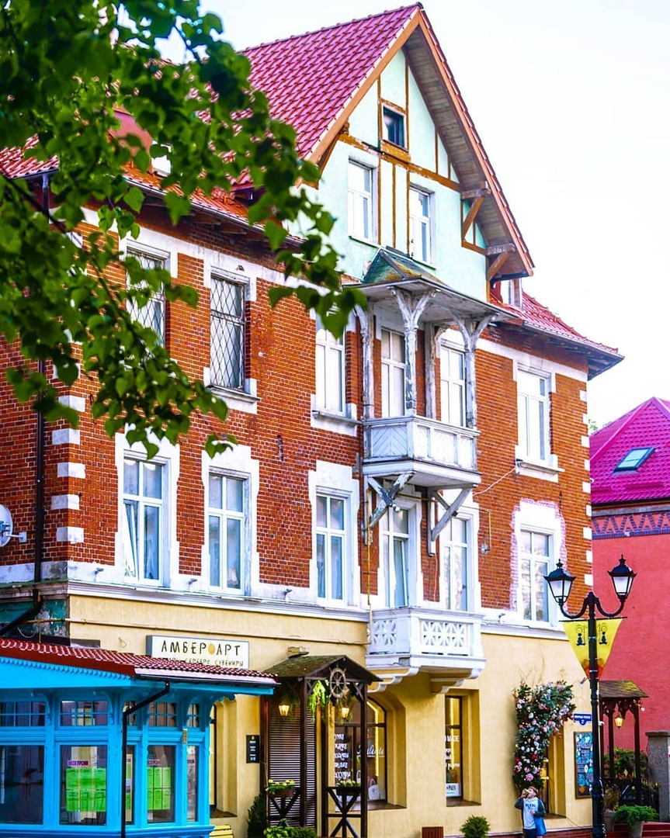
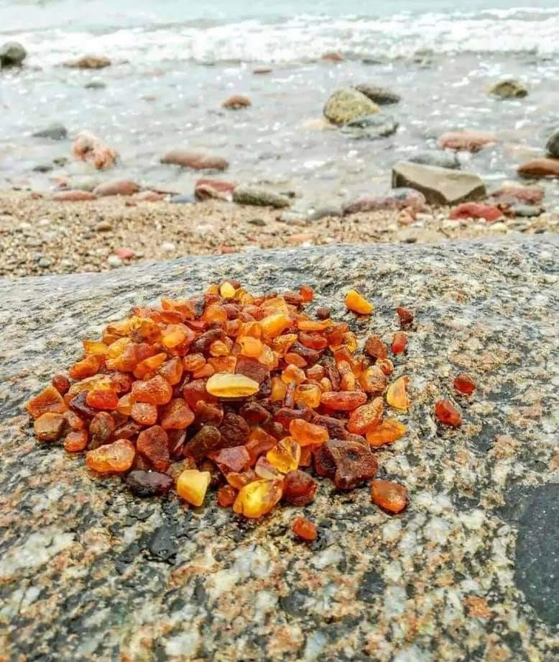
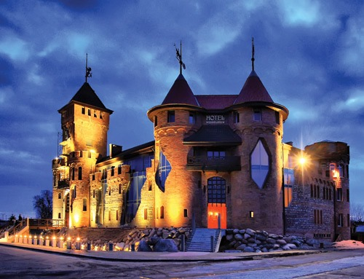

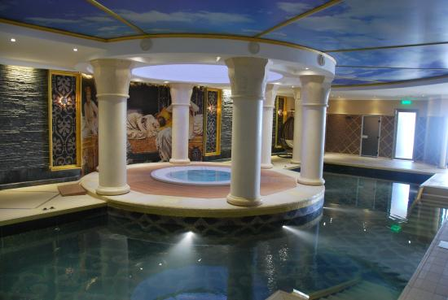

1д чт | Прибытие в Калининградскую область. Трансфер до гостиницы по желанию за доп.плату.  Заселение в гостиницу после 14:00  Внимание: в программе прописано точное время начала экскурсий (время местное). Убедительная просьба не опаздывать, автобус отправляется по расписанию.  Экскурсия «Сумерки Кенигсберга с музеем Фридландские ворота и ужином в баварском ресторане»,  4-5ч.  15:30 посадка от гостиницы Турист (ул. А. Невского 53)  15:50 посадка от гостиницы Калининград (Ленинский пр. 81)  Во время вечерней экскурсии по Калининграду вы прикоснетесь к истории города, совершите Виртуальную прогулку по Кёнигсбергу в стенах Фридландских ворот, посетите Музей Марципана, где продегустируете лакомство королей – марципан. Вы перенесетесь в Кёнигсберг начала 20 века, посетив районы немецких вилл Хуфен и Амалиенау, и завершите вечер в ресторане, отведав фирменное пиво и традиционные немецкие закуски.
2д пт | Свободный день в Калининграде.  Возможность самостоятельного посещения единственных в стране Музея Янтаря и Музея Мирового Океана, Калининградского зоопарка и т.д  * по желанию за доп.плату экскурсия «Янтарный Берег», 8-9ч, 2000 руб/чел  09:00 посадка от гостиницы Турист (ул. А. Невского 53)  09:30 посадка от гостиницы Калининград (Ленинский пр. 81)  Маршрут: пос. Янтарный – г. Светлогорск  Знакомство с посёлком Янтарный, прежде Пальмникен. Вы познакомитесь с историей места. Архитектурными доминантами места являются лютеранская церковь 1892г, аристократичное здание Шлосс-Отеля. Вы прогуляетесь к морю через парк им. М.Беккера с вековыми деревьями. Пляж Янтарного с 2016г получает ежегодно голубой флаг - знак экологически чистого и обустроенного по мировым стандартам пляжа. Здесь находится самое крупное в мире месторождение янтаря. Вы можете побывать на карьере Калининградского янтарного комбината, где открытым промышленным способом добывается янтарь. Вы сможете попробовать себя в роли янтарного старателя и, вооружившись лопатой, добыть себе на память «солнечного камня» в мини-карьере и зарядиться природной энергией и здоровьем в Янтарной пирамиде, на сооружение которой потребовалось около 800 кг янтаря. Вы побываете на янтарном производстве. Здесь Вам расскажут об обработке солнечного камня и его лечебных свойствах. Возможность приобрести красивые украшения, сувениры и лечебную янтарную косметику от производителей. *Посещение карьера Янтарного комбината по желанию за отдельную плату на месте  Далее мы познакомимся с достопримечательностями Светлогорска-Раушена. Вас очарует старинная архитектура конца XIX- начала XX вв.: частные виллы, пансионаты, отели. Органный зал, лиственничный парк, водонапорная башня, Курхаус. Символами Светлогорска являются прекрасные работы немецкого скульптора Г. Брахерта- «Несущая воду» и «Нимфа». Вы увидите новый «дом» КВН и кинофестиваля «Балтийские дебюты» — театр эстрады «Янтарь холл». К мору Вас приведут спуски-терренкуры, где у воды для удобства отдыхающих был построен променад. Шоппинг, магазины янтаря
3д сб | Экскурсия в НП Куршская коса+ Зеленоградск, 7-8 ч  09:30 посадка от гостиницы Калининград (Ленинский пр. 81)  10:00 посадка от гостиницы Турист (ул. А.Невского 53)  Куршская коса- уникальный уголок природы, включенный в список всемирного наследия ЮНЕСКО. Узкая полоска суши между Балтийским морем и Куршским заливом.  Поездка на косу для всех, кто устал от шума пыльных городов и мечтает надышаться свежим морским воздухом, наполненным фитонцидами хвойного леса. В программе поездки непременно самая высокая дюна- высота Эфа; выход к морю и прогулка по лесу.  Желающие могут купить на косе рыбку горячего копчения, которую ловят и коптят здесь по старому рецепту.  Переезд в Зеленоградск. Вас ждет знакомство с самым первым и известным курортом Восточной Пруссии- Кранцем, теперь город Зеленоградск. Во время пешеходной экскурсии по Зеленоградску Вы увидите уникальную старинную архитектуру Кранца: пансионаты, отели и частные виллы рубежа конца XIX-XX вв; лютеранскую кирху св. Адальберта, сквер королевы Луизы и дом, где она останавливалась в 1807 году, и многое др. Прогулка по променаду позволит насладиться прекрасным видом на море.
4д вс | Свободный день в Калининграде.  Возможность самостоятельного посещения Музея изобразительных искусств, оборонительного форта , нового музея «Хранители Памяти», расположенного в здании старинной виллы.
5д пн | Освобождение номеров в гостинице г. Калининграда  Экскурсия «Прогулка по Гвардейску и замок Тапиау», 6-7ч  09:00 посадка от гостиницы Турист (ул. А. Невского 53)  09:20 посадка от гостиницы Калининград (Ленинский пр. 81)  Вы побываете в очаровательном городе Гвардейске, сохранившем основные приметы и колорит старого города Тапиау: рыночную площадь, ратушу с музыкальными часами, церковь XVIIв и типичную для этих мест городскую застройку. А начиналась история многих городов здесь с основания рыцарями Тевтонского ордена в эпоху Средневековья замка- крепости. В сохранившейся части замка Тапиау Вы перенесётесь в прошлое, богатое яркими событиями и громкими именами гостей крепости Тапиау. В г. Тапиау встретил окончание войны в 1945г. советский поэт и военный корреспондент А.Т.Твардовский, именно здесь он завершит поэму «Василий Тёркин». Вы увидите памятник всенародно любимому герою. Также город известен как место рождения немецкого художника Ловиса Коринта, прославившегося своими монументальными полотнами на мифологическую и религиозную тематику. Его считают последним крупным портретистом Германии второй половины XIX - начала XX века. Вы познакомитесь с творчеством Л.Коринта в доме его родителей, ставшем новым музеем города. Обед по желанию за доплату  Заселение в выбранный отель в поселке Орловка.  Ужин в пивоварне замка Нессельбек. Вкуснейшая кухня, уникальный средневековый дизайн и дух романтической эпохи – только самая малость того, что может дать "Нессельбек". Вы сможете пострелять из лука, пометать топор, прокатиться по замковому манежу на лошади и посетить музей инквизиции в замке за допплату
6д вт | Завтрак. Свободный день.  Освобождение номеров до 12:00.  Трансфер в аэропорт или на жд вокзал входит в стоимость.  Важная информация: данные по обратному трансферу, входящему в стоимость тура, необходимо предоставлять СТРОГО до начала тура. В противном случае, услуга не будет оказана.

Стоимость тура, руб на 1 человека:
Отель | двухместный | одноместный | трехместный
Замок Нессельбек*** + Гостиница «Академическая***»  Завтрак не входит в цену,  оплачивается отдельно 400 руб/чел | 21000 | 29000 | 19000
Замок Нессельбек*** + Гостевой дом «Вилла Надежда»  завтрак «накрытие» входит в цену | 23000 | 32000 | 24000
Замок Нессельбек*** + Отель «Мартон Палас****»  завтрак шведский стол входит в цену | 26500 | 32500 | 25000
Замок Нессельбек*** + Гостиница «Холидей Инн****»  Завтрак не входит в цену, оплачивается на месте 1000 руб/чел | 31000 | 50000 | 32000

Отель | двухместный | одноместный | трехместный
Бутик-отель Усадьба**** + Гостиница «Академическая***»  Завтрак не входит в цену,  оплачивается отдельно 400 руб/чел | 21000 | 29000 | 23000
Бутик-отель Усадьба**** + Гостевой дом «Вилла Надежда»  завтрак «накрытие» входит в цену | 23000 | 31500 | 25000
Бутик-отель Усадьба**** + Отель «Мартон Палас****»  завтрак шведский стол входит в цену | 26500 | 32000 | 28500
Бутик-отель Усадьба**** +Гостиница «Холидей Инн****»  Завтрак не входит в цену, оплачивается на месте 1000 руб/чел | 31000 | 50000 | 32000

В стоимость тура входит: транспортное и экскурсионное обслуживание, проживание 4 ночи в отеле г. Калининграда и 1 ночь в замке Нессельбек*** или в бутик-отеле Усадьба****, питание - 1 завтрак ; 1 ужин в замке , 4 завтрака при проживании в гостевом доме Вилла Надежда, Мартон палас, обратный трансфер из гостиницы в последний день, вх. билеты , экологические сборы.

Дополнительно оплачивается: завтраки на месте наличными в гостинице Холидей Инн**** 1000 руб/чел и Академическая*** 400 руб/чел, трансферы (Аэропорт — отель 1500 руб, ж/д вокзал — отель 1000 руб), обеды. Допночи к туру - по основному прайсу.

Трансфер не является индивидуальным, может выполняться на микроавтобусе. В стоимость услуги входит: ожидание в зале прилета 30 минут от заявленного времени прибытия рейса. Если рейс задерживается, турист должен предупредить об этом туроператора «Янтарная Мозаика» по телефону 89052438822.
В противном случае водитель вправе уехать из аэропорта.

Посадка в экскурсионный автобус:
Туристы, проживающие в гостиницах «Академическая», «Вилла Надежда» , ходят на посадку в экскурсионный автобус к отелю «Турист». Проживающие в «Мартон паласе» и «Холидей Инн»- на посадку к крыльцу г-цы «Калининград».

Фирма оставляет за собой право менять порядок экскурсий, не меняя программы в целом.

Размещение в отелях:

Отель | двухместный | Одноместный | Трехместный
Гостиница «Академическая» | Раздельные кровати | Одноместный номер | Раздельные кровати
Гостевой дом «Вилла Надежда» | Двуспальная кровать  Раздельные кровати  (стандарт) | Номер стандарт мини | Двуспальные кровати,  раздельные кровати+ доп.место  (номер стандарт: евро-раскладушка, номер улучшенный : диван)
Отель «Мартон палас» | Двуспальная кровать  Раздельные кровати | Одноместный стандарт | Двуспальная кровать/ раздельные кровати+ евро- раскладушка (номер бизнес)  На доп. месте возможно размещение детей до 14 лет.
Гостиница «Холидей Инн» | Двуспальная кровать,  раздельные кровати  (вид на город) | Стандартный одноместный номер  (вид на город) | Номер экзекьютив + диван или евро-раскладушка  (вид на город)
Замок «Нессельбек» | Двуспальная кровать,  раздельные кровати | Одноместное размещение в двухместном номере | Двуспальная кровать,  раздельные кровати + евро-раскладушка  (номер стандарт)
Бутик-отель «Усадьба» | Двуспальная кровать,  раздельные кровати | Одноместное размещение в двухместном номере | Двуспальная кровать + евро- раскладушка (номер люкс)  На доп. месте возможно размещение детей до 14 лет.

